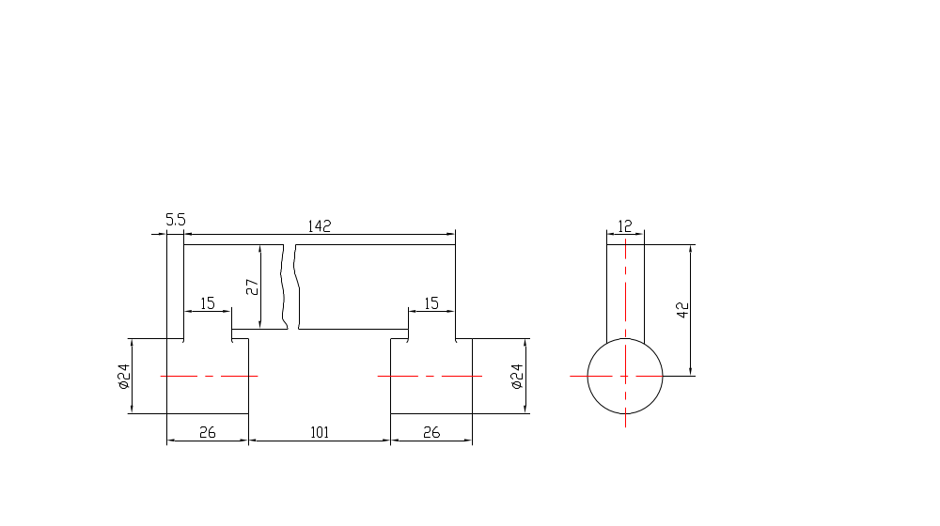
上海大学  精密机械教研室 |  |  | 机械加工工序卡片 |  |  |  | 工序名称 |  | 铸 造，清 沙，  检 验 |  |  |  |  |  | 工序号 |  |  |  |  |  | 1
 |  |  |  |  |  |  | 零件名称 |  | 扁 叉 |  |  |  |  |  | 零件号
 |  |  |  |  |  |  | 零件质量 |  |  |  |  |  | 同时加工  零件数
 |  |  |  |  |  |  | 材 料 |  |  |  |  |  |  | 毛 坯
 |  |  |  |  |  |  | 牌 号 |  |  | 硬 度 |  |  |  | 型 式 |  |  |  |  |  | 重 量
 |  |  |  |  |  |  | HT200
 |  |  |  |  |  |  | 设 备 |  |  |  |  |  |  | 夹 具 |  |  |  |  |  | 辅助工具
 |  |  |  |  |  |  | 名 称 |  |  | 型 号
安装 | 工步 | 安 装 及 工 步 说 明 |  | 刀具 | 量具 | 走刀  长度 | 走刀  次数 | 切削深度 |  |  |  | 进给量 |  | 主轴转速 |  | 切削速度 |  |  |  |  |  | 基本工时
1 | 1 | 铸造、清沙、检验
设 计 |  | 刘红贺 |  | 指 导 |  | 丁卫 |  |  |  |  |  |  |  | 共4页 |  |  |  |  | 第1页

上海大学  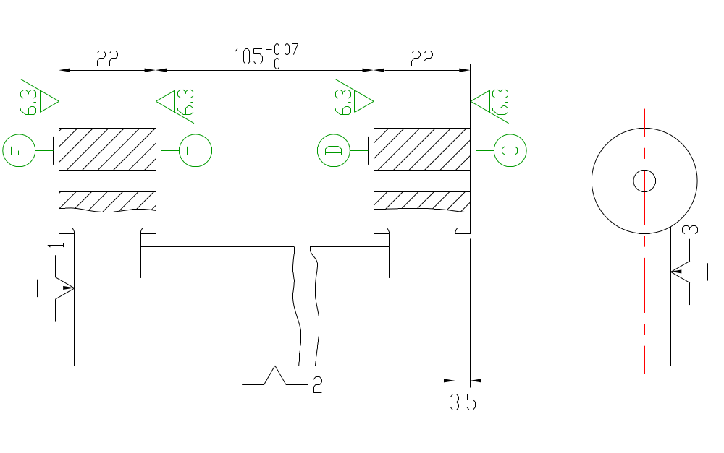精密机械教研室 |  |  | 机械加工工序卡片 |  |  |  | 工序名称 |  | 铣四端面 |  |  |  |  |  | 工序号 |  |  |  |  |  | 2
 |  |  |  |  |  |  | 零件名称 |  | 扁 叉 |  |  |  |  |  | 零件号
 |  |  |  |  |  |  | 零件质量 |  |  |  |  |  | 同时加工  零件数
 |  |  |  |  |  |  | 材 料 |  |  |  |  |  |  | 毛 坯
 |  |  |  |  |  |  | 牌 号 |  |  | 硬 度 |  |  |  | 型 式 |  |  |  |  |  | 重 量
 |  |  |  |  |  |  | HT200
 |  |  |  |  |  |  | 设 备 |  |  |  |  |  |  | 夹 具 |  |  |  |  |  | 辅助工具
 |  |  |  |  |  |  | 名 称 |  |  | 型 号 |  |  |  | 平口钳
 |  |  |  |  |  |  | 铣 床 |  |  | XW6132
安装 | 工步 | 安 装 及 工 步 说 明 |  | 刀具 | 量具 | 走刀  长度 | 走刀  次数 | 切削深度 |  |  |  | 进给量 |  | 主轴转速 |  | 切削速度 |  |  |  |  |  | 基本工时
1 | 1 | 图示定位夹紧后粗铣C、D、E、F面，留精铣余量 |  | 铣刀 | 游标卡尺
 | 2 | 精铣以上各面，满足图纸要求 |  | 铣刀 | 千分尺
设 计 |  | 游云腾 |  | 指 导 |  | 丁卫 |  |  |  |  |  |  |  | 共4页 |  |  |  |  | 第2页

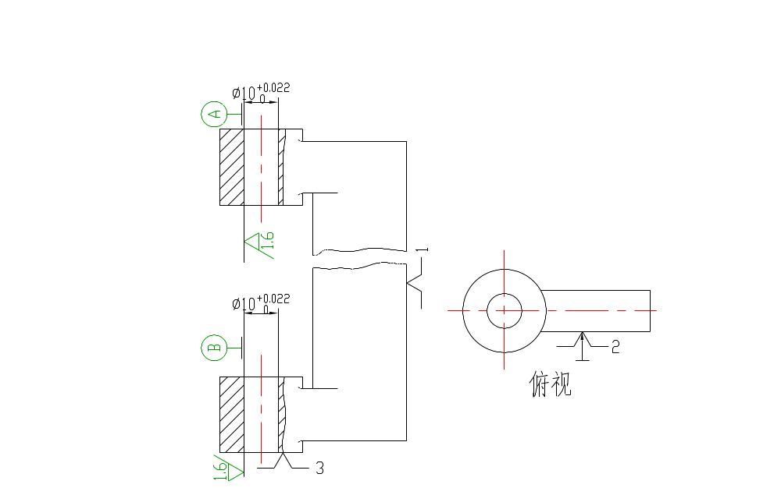上海大学  精密机械教研室 |  |  | 机械加工工序卡片 |  |  |  | 工序名称 |  | 钻铰两通孔 |  |  |  |  |  | 工序号 |  |  |  |  |  | 3
 |  |  |  |  |  |  | 零件名称 |  | 扁 叉 |  |  |  |  |  | 零件号
 |  |  |  |  |  |  | 零件质量 |  |  |  |  |  | 同时加工  零件数
 |  |  |  |  |  |  | 材 料 |  |  |  |  |  |  | 毛 坯
 |  |  |  |  |  |  | 牌 号 |  |  | 硬 度 |  |  |  | 型 式 |  |  |  |  |  | 重 量
 |  |  |  |  |  |  | HT200
 |  |  |  |  |  |  | 设 备 |  |  |  |  |  |  | 夹 具 |  |  |  |  |  | 辅助工具
 |  |  |  |  |  |  | 名 称 |  |  | 型 号 |  |  |  | 专 用  夹 具
 |  |  |  |  |  |  | 钻 床
安装 | 工步 | 安 装 及 工 步 说 明 |  | 刀具 | 量具 | 走刀  长度 | 走刀  次数 | 切削深度 |  |  |  | 进给量 |  | 主轴转速 |  | 切削速度 |  |  |  |  |  | 基本工时
1 | 1 | 钻A孔到尺寸Ф9.5，粗糙度12.5 |  | 钻头 | 游标卡尺
2 | 2 | 钻B孔到尺寸Ф9.5，粗糙度12.5 |  | 钻头 | 游标卡尺
 | 3 | 铰B孔到尺寸Ф10+0.022 0，粗糙度1.6 |  | 铰刀 | 千分卡尺
3 | 4 | 铰A孔到尺寸Ф10+0.022 0，粗糙度1.6 |  | 铰刀 | 千分卡尺
设 计 |  | 王乾鸣 |  | 指 导 |  | 丁卫 |  |  |  |  |  |  |  | 共4页 |  |  |  |  | 第3页

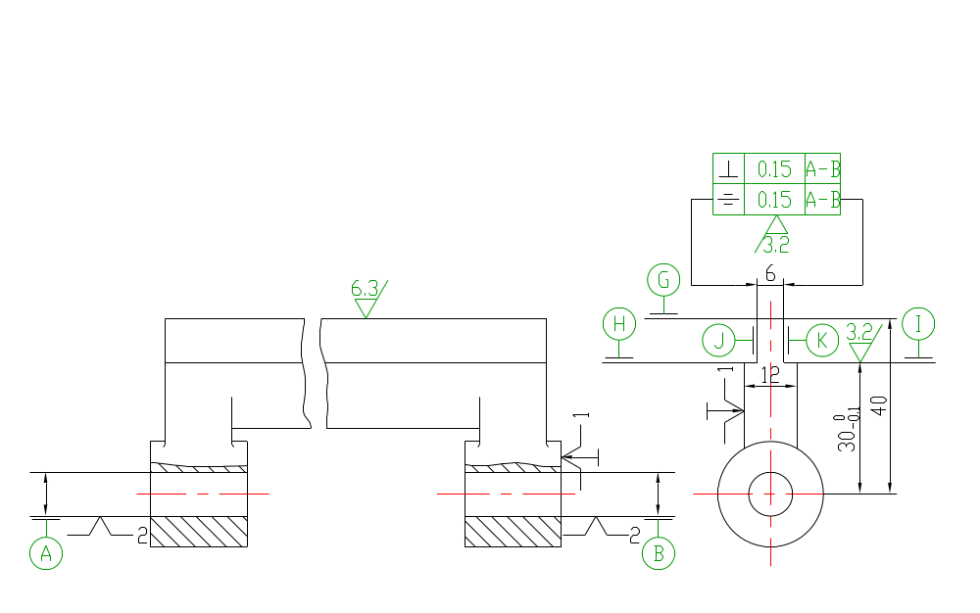上海大学  精密机械教研室 |  |  | 机械加工工序卡片 |  |  |  | 工序名称 |  | 铣四台阶面 |  |  |  |  |  | 工序号 |  |  |  |  |  | 4
 |  |  |  |  |  |  | 零件名称 |  | 扁 叉 |  |  |  |  |  | 零件号
 |  |  |  |  |  |  | 零件质量 |  |  |  |  |  | 同时加工  零件数
 |  |  |  |  |  |  | 材 料 |  |  |  |  |  |  | 毛 坯
 |  |  |  |  |  |  | 牌 号 |  |  | 硬 度 |  |  |  | 型 式 |  |  |  |  |  | 重 量
 |  |  |  |  |  |  | HT200
 |  |  |  |  |  |  | 设 备 |  |  |  |  |  |  | 夹 具 |  |  |  |  |  | 辅助工具
 |  |  |  |  |  |  | 名 称 |  |  | 型 号 |  |  |  | 专 用  夹 具
 |  |  |  |  |  |  | 铣床 |  |  | XW6132
安装 | 工步 | 安 装 及 工 步 说 明 |  | 刀具 | 量具 | 走刀  长度 | 走刀  次数 | 切削深度 |  |  |  | 进给量 |  | 主轴转速 |  | 切削速度 |  |  |  |  |  | 基本工时
1 | 1 | 粗铣G面，达到尺寸41，粗糙度12.5 |  | 铣刀 | 游标卡尺
 | 2 | 精铣G面，达到尺寸40，粗糙度6.3 |  | 铣刀 | 游标卡尺
 | 3 | 粗铣出台阶面，使H面，I面达到尺寸31，同时J面，K面达到尺寸8，四面粗糙度达到12.5 |  | 两面刃铣刀 | 游标卡尺
 | 4 | 精铣台阶面，使H面，I面达到尺寸30 0 -0.1，粗糙度3.2；  J面，K面达到尺寸6，粗糙度3.2，并保证J面，K面相对A-B轴基准的对称度为0.15，垂直度为0.15 |  | 两面刃铣刀 | 游标卡尺  千分表
设 计 |  | 史杰灵、刘红贺 |  | 指 导 |  | 丁卫 |  |  |  |  |  |  |  | 共4页 |  |  |  |  | 第4页

上海大学  精密机械教研室 |  |  | 机 械加工工艺过程卡片 |  |  |  |  | 零 件 图 |  |  | 零 件 名 称
 |  |  |  |  |  |  |  | 32 |  |  | 扁 叉
工序号 | 工 序 名 称 |  | 设 备 |  | 夹 具 |  | 刀 具 |  |  | 量 具 |  |  | 工 时
工序号 |  |  | 名称 | 规格 | 名称 | 规格 | 名称 |  | 规格 | 名称 |  | 规格 | 工 时
1 | 铸造、清沙、检验
2 | 粗精铣C面，达到尺寸3.5，粗糙度6.3  粗精铣D面，达到尺寸22，粗糙度6.3  粗精铣E面，达到尺寸105+0.07 0，粗糙度6.3  粗精铣F面，达到尺寸22，粗糙度6.3 |  | 铣床 | XW6132 | 平口钳 |  | 铣刀 |  | Ф20 | 游标  卡尺  螺旋测微仪 |  | 0.01
3 | 钻铰A孔到尺寸Ф10+0.022 0，粗糙度1.6  钻铰B孔到尺寸Ф10+0.022 0，粗糙度1.6 |  | 钻床 |  | 专用  夹具 |  | 钻头  铰刀 |  | Ф9.5  Ф10 | 游标卡尺，千分卡尺 |  | 0.001
4 | 粗精铣G面，达到尺寸40，粗糙度6.3  粗精铣四台阶面，使H面，I面达到尺寸30 0 -0.1，粗糙度3.2；J面，K面达到尺寸6，粗糙度3.2，并保证J面，K面相对A-B轴基准的对称度为0.15，垂直度为0.15 |  | 铣床 | XW6132 | 专用  夹具 |  | 双面刃铣刀 |  |  | 游标  卡尺  千分表
5 | 检验
设 计 |  | 刘红贺、王乾鸣、游云腾、史杰灵 | 指 导 |  | 丁卫

